KURSBUCH

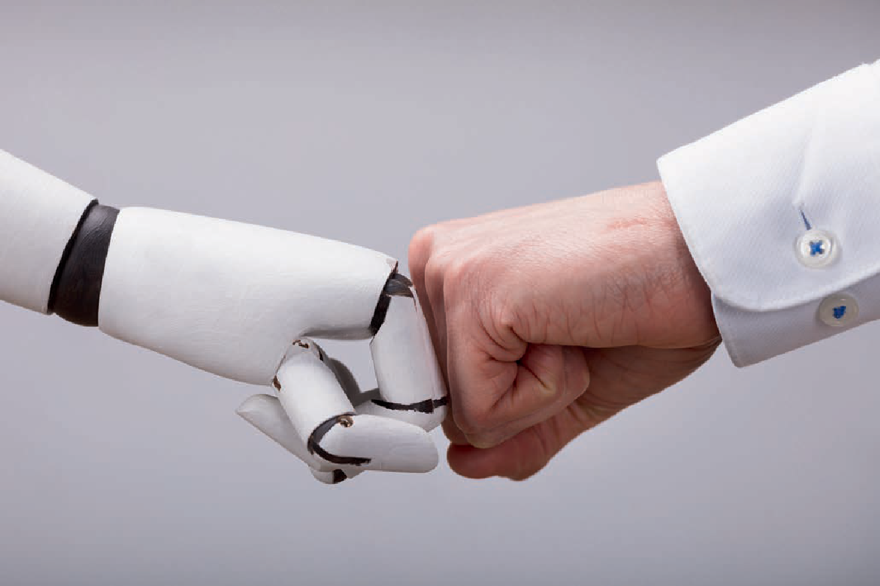

## Fallstudie: Lokalisierung, Bewegungsplanung und Sensordatenfusion

DLMDSEAAD02



Lernziele

##### Einleitung 9

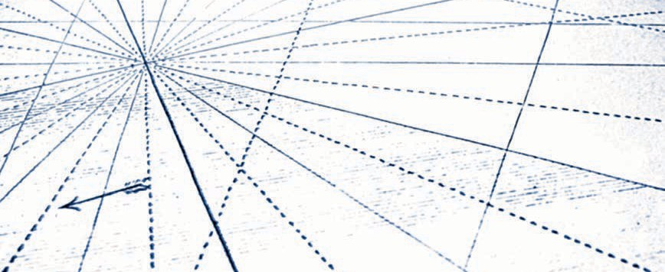

Der Kurs „Fallstudie: Lokalisierung, Bewegungsplanung und Sensordatenfusion“ vermittelt die grundlegenden Konzepte und Methoden von Lokalisierung, Bewegungsplanung und Sensordatenfusion für die mobile Robotik und selbstfahrende Autos. Mobile Roboter und autonome Fahrzeuge sind darauf angewiesen, ihre Umgebung wahrzunehmen und auf deren dynamische Veränderungen zu reagieren.

Der erste Teil des Kurses befasst sich mit der Darstellung von Bewegung und Navigation auf der Grundlage der Wegmessung (Odometrie), die aufgrund von Informationsunsicherheit fehlerbehaftet ist. Eine mögliche Lösung bieten Lokalisierungsmethoden, die Odometrie und ergänzende Informationen wie z. B. ein GPS-Signal verwenden, um die Schätzung der Position des autonomen Fahrzeugs innerhalb eines Referenzrahmens zu verbessern. Auf diese Weise kann sich das Fahrzeug in Zielrichtung bewegen.

Die Probleme bei der Erkennung dynamischer Umgebungsveränderungen werden im letzten Teil des Kurses behandelt: hier werden die Methoden der Sensordatenfusion vorgestellt. Dank der Verschmelzung mehrerer Datenquellen können Informationen extrahiert werden, z. B. ein sich näherndes Objekt oder eine veränderte Situation. Das autonome Fahrzeug muss in der Lage sein, das Objekt zu verfolgen und auf seine Bewegung zu reagieren, um Schäden und eine Gefährdung von Menschen zu vermeiden. Wie man die beste Wegstrecke (Trajektorie) bestimmt, wird ebenfalls im letzten Teil des Kurses behandelt.

Der Kurs gibt einen Überblick über die wichtigsten Methoden der Lokalisierung, Bewegungsplanung und Sensordatenfusion. Die Studierenden müssen die Konzepte und Methoden auf Fallstudien mit einem selbstfahrenden Fahrzeug anwenden, und zwar in zwei Hauptszenarien: „auf der Straße“ und in einer Fertigungsstätte.

[www.iubh.de](http://www.iubh.de/)

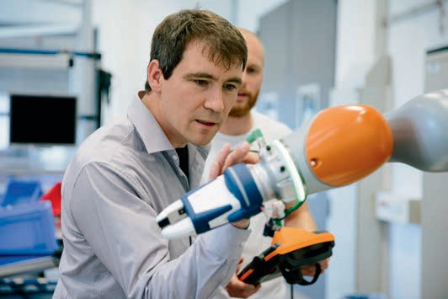

# Einheit 1

## Bewegung und Odometrie

#### STUDIENZIELE

Nach Abschluss dieser Einheit werden Sie gelernt haben,

... was die grundlegenden physikalischen Prinzipien der Bewegung und die Beziehungen zwischen den Begriffen der Kinematik sind.

... welche verschiedenen Bewegungsmodelle es gibt, die für bewegliche Systeme verwendet werden können.

... wie Odometrie in der Navigation funktioniert und welche Arten möglicher Fehler auftreten können.

... was die Begriffe „Freiheitsgrad“ und „Mobilitätsgrad“ bedeuten.

... wie sich holonome und nichtholonome Bewegungen unterscheiden.

DL-E-DLMDSEAAD02-U01

1. Bewegung und Odometrie

### Einleitung

In diesem Abschnitt werden die Grundlagen der Bewegung und Odometrie vorgestellt. Die Beziehungen zwischen Position, Geschwindigkeit und Beschleunigung (die physikalischen Prinzipien der Bewegung) sind vorgegeben. Sie sind für fast jedes automatisierte System unerlässlich und ermöglichen es uns, verschiedene Bewegungsmodelle abzuleiten, die zur Positionierung und Navigation verwendet werden können. Wir zeigen das Konzept der Starrkörperbewegung und die Beschreibungen der physikalischen Systeme mit ihren Freiheits- und Mobilitätsgraden, bis wir zur Definition der holonomen Bewegung kommen. Schließlich leiten wir einige mögliche Fehlerquellen ab, welche die Berechnungen verzerren können, und vergleichen die Auswirkungen von linearen Bewe­gungs- und Kursfehlern.

### Grundprinzipien

Es ist unerlässlich, die Grundlagen der Bewegungsphysik zu kennen und zu verstehen, wenn man die verschiedenen Methoden der Bewegung und Odometrie von automatisierten Systemen wie mobilen Robotern und automatisierten Fahrzeugen untersuchen möchte. Die Bewegung beruht auf den Begriffen Weg (Strecke), Zeit, Geschwindigkeit und Beschleunigung, sowie möglicherweise höheren Ableitungen des Wegs wie dem Ruck. Betrachten wir das folgende Beispiel: Ein mobiler Roboter bewegt sich mit der konstanten Geschwindigkeit v = 1 m/s während einer Zeitspanne von t = 10 s. Aus der grundlegenden Physik wissen wir, dass sich die in dieser Zeit zurückgelegte Strecke s durch Multiplikation der Geschwindigkeit mit der Zeit wie folgt berechnen lässt:

s = v · t

(1.1)

In diesem Fall ergibt sich eine Wegstrecke von s = 10 m. Natürlich gilt diese Gleichung nur unter der Annahme einer konstanten Geschwindigkeit. Wenn wir zwei Größen kennen, können wir die dritte mit dieser Gleichung bestimmen. Wenn wir also eine zurückgelegte Strecke mit einem Lineal oder einem Maßband messen und die Dauer dieser Bewegung kennen, kann die Geschwindigkeit leicht durch Umstellen der Gleichung berechnet werden:

v = s

t

(1.2)

Dieses Konzept wird in der folgenden Abbildung veranschaulicht.

Bewegung und Odometrie

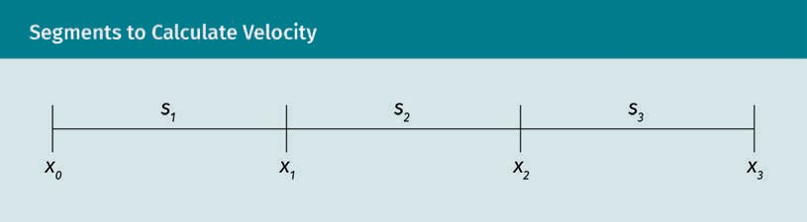

Wir berechnen nun die Differenz ∆si zwischen der Position xi+1 und xi wie folgt:

∆si = xi+ 1 – xi

(1.3)

Wenn die Zeit ti an jeder Position xi gemessen wird, ist die Zeitdifferenz ∆ti = ti+1 – ti die für die Bewegung von der Position xi nach xi+1 benötigte Zeitdauer. Die Geschwindigkeit im Streckenabschnitt si ist nun die Änderung der Wegstrecke ∆si während der Zeitspanne ∆ti:

vi = ∆si ∆ti

(1.4)

Die Annahme, die Geschwindigkeit in einem Streckenabschnitt si sei konstant, entspricht in den meisten Fällen nicht der Realität. Ein mobiles System muss beschleunigen, um vom Stillstand zu einer konstanten Geschwindigkeit zu gelangen, bzw. abbremsen, um von einer konstanten Geschwindigkeit zum Stillstand zu kommen. Die Beschleunigung ist die Änderung der Geschwindigkeit während einer bestimmten Zeitspanne und ist daher wie folgt definiert:

ai = ∆vi ,

mit der Einheit m .

s2

∆ti

(1.5)

Betrachten wir nun beispielhaft die Beschleunigung eines sich bewegenden Objekts anhand des folgenden Diagramms, in dem die Wegstrecke als Funktion der Zeit aufgetragen ist.

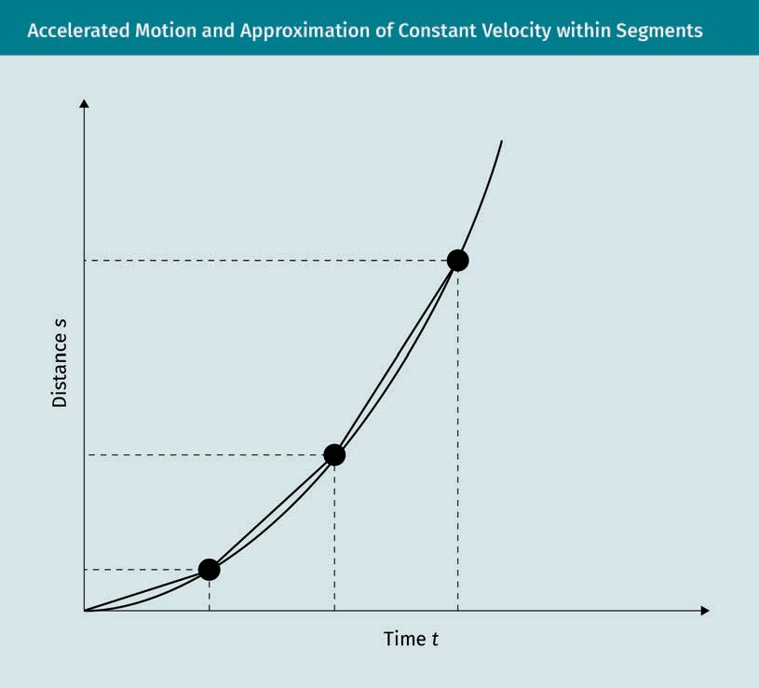

Die durch jeweils zwei Punkte verbundenen Geraden zeigen die Änderung der Wegstrecke, wenn die Geschwindigkeit innerhalb der Abschnitte als konstant angenommen wird. Natürlich ist dies nur eine grobe Annäherung an die tatsächliche Beschleunigung. Was würde dahingegen passieren, wenn wir kleinere Abschnitte wählten und sie gegen Null gehen ließen? In diesem Fall wäre die Momentangeschwindigkeit das Ergebnis der zeitlichen Ableitung der Wegstrecke:

v(t) = ds(t)

dt

(1.6)

Folglich kann die Beschleunigung anhand der zeitlichen Ableitung der Geschwindigkeit berechnet werden:

a(t) = dv(t)

dt

Damit ist sie die zweite Ableitung der Wegstrecke.

(1.7)